### **MONGODB ASSIGNMENTS**

### **Insert documents:**

1.

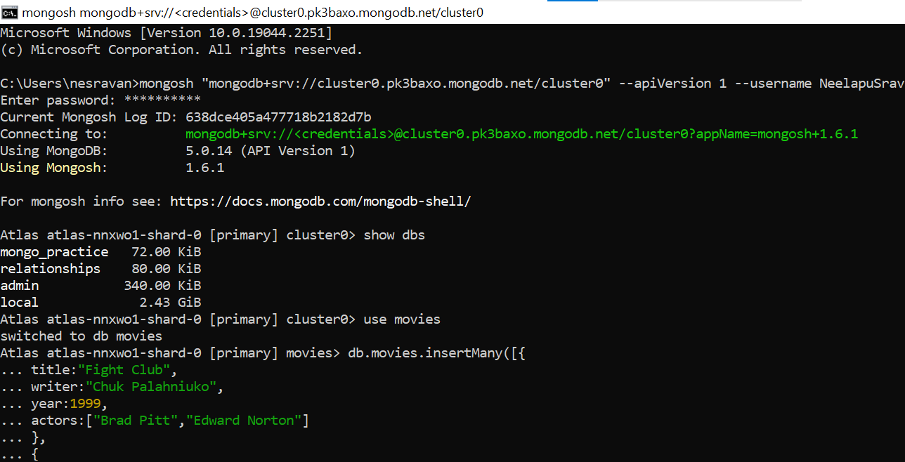

2

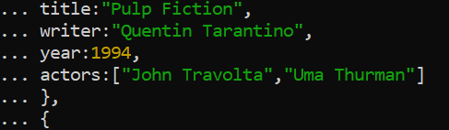

3.

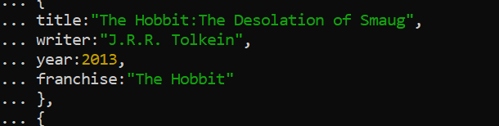

4.

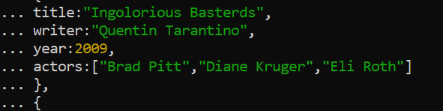

5.

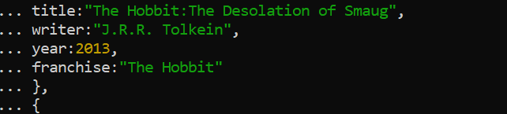

6.

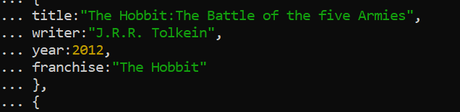

7.



8.

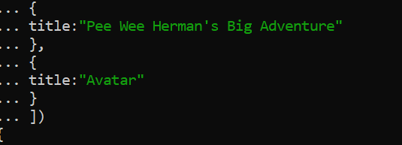

### **Query/Find Documents**

## 

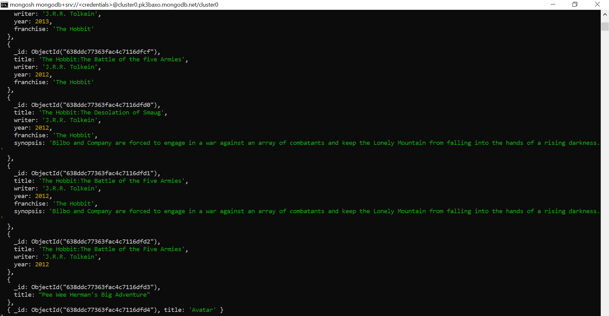

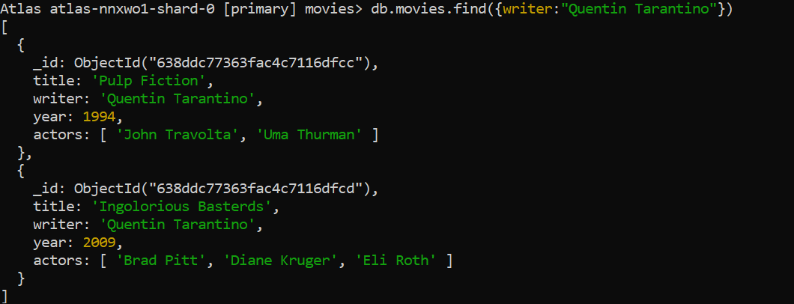

3.

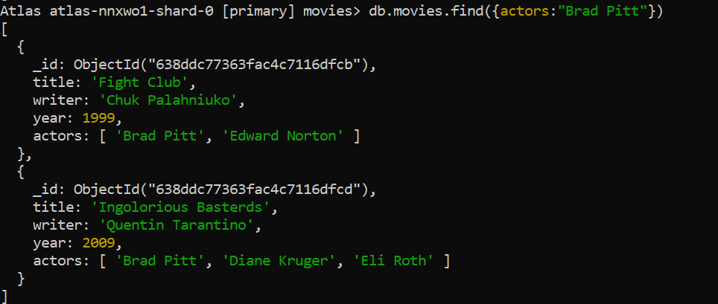

4.

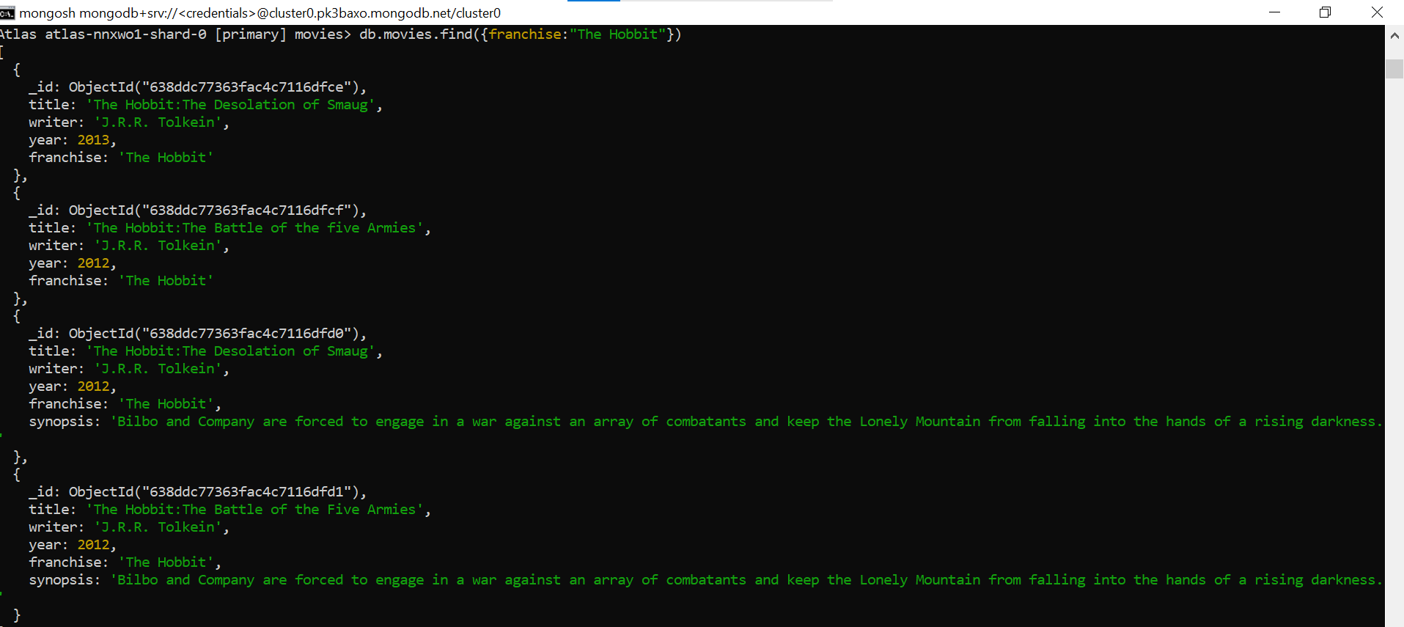

5.

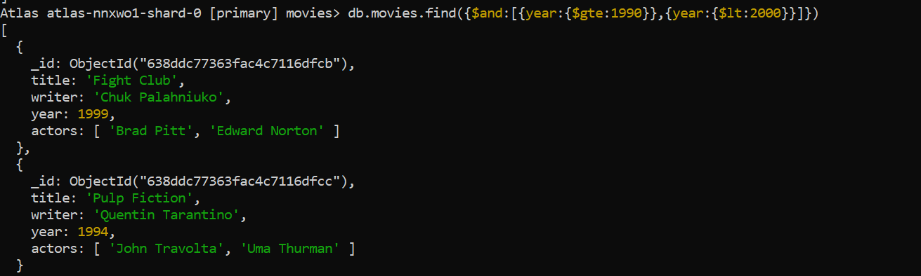

6.

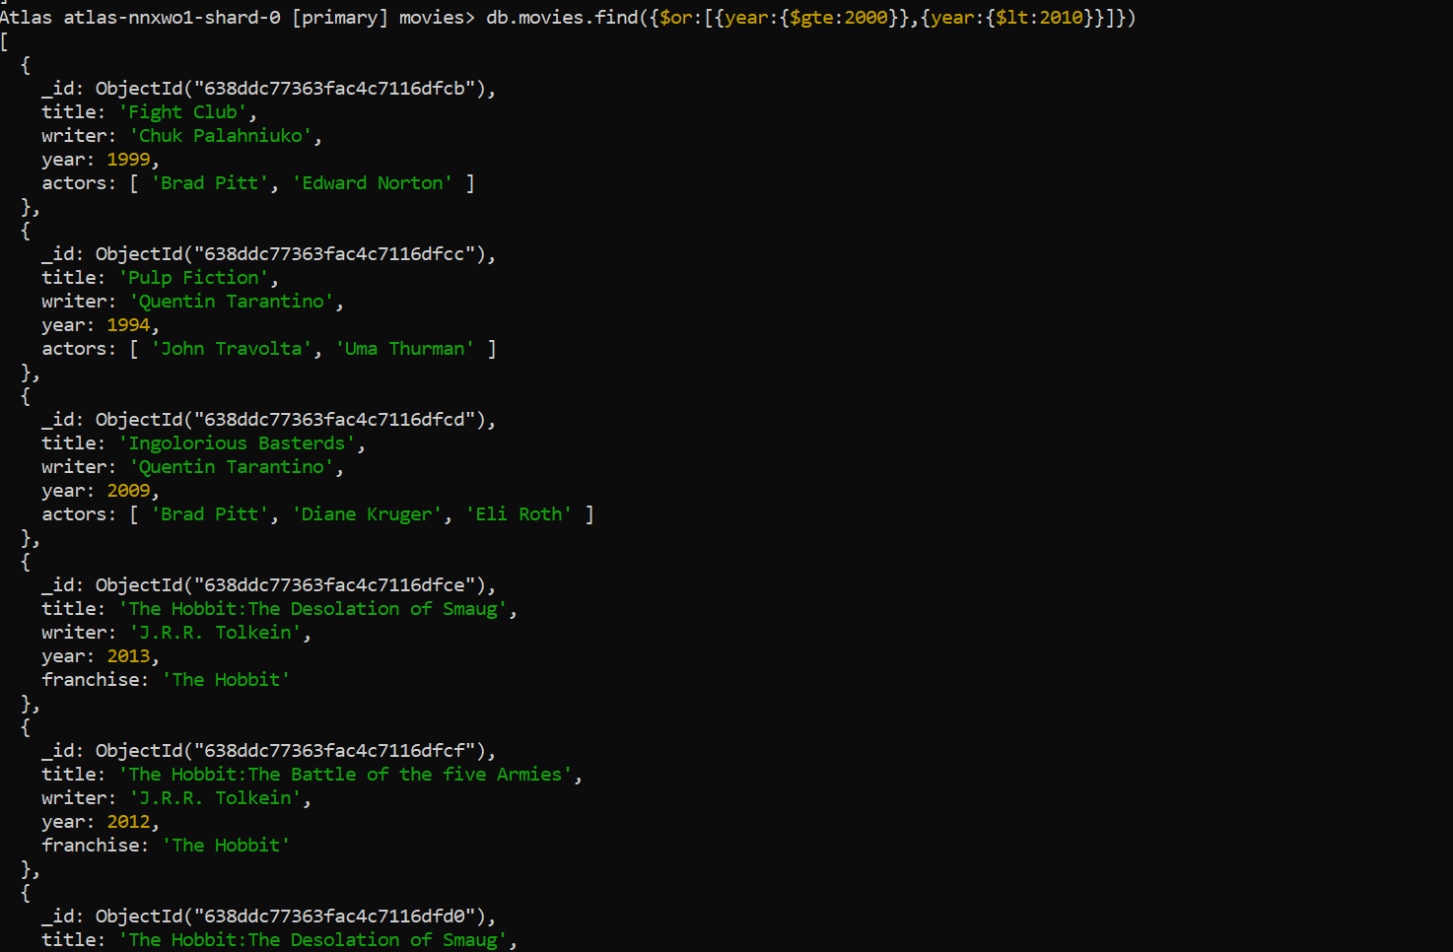

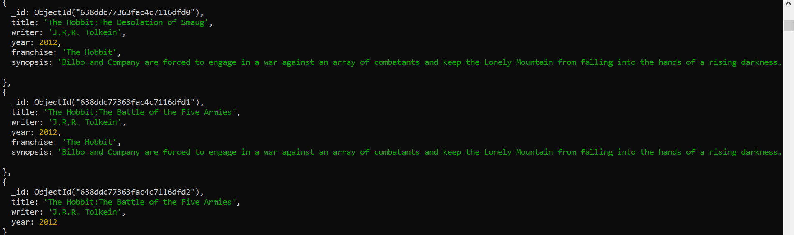

### Update documents

1.

## 

2.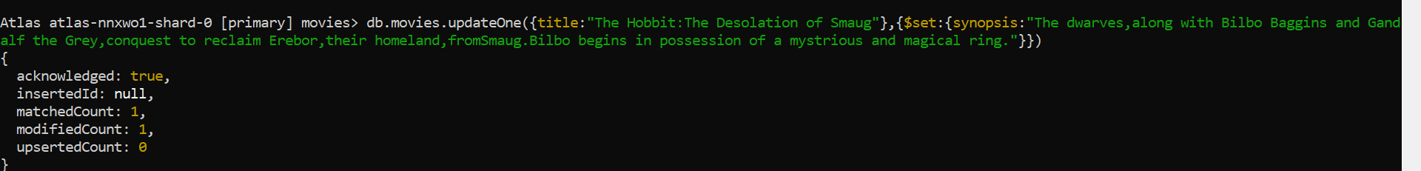

3.

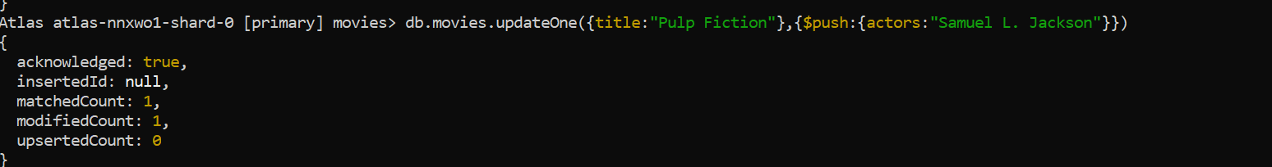

### **Text Search**

1.

### 

2.

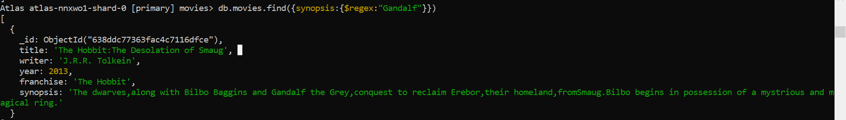

3.

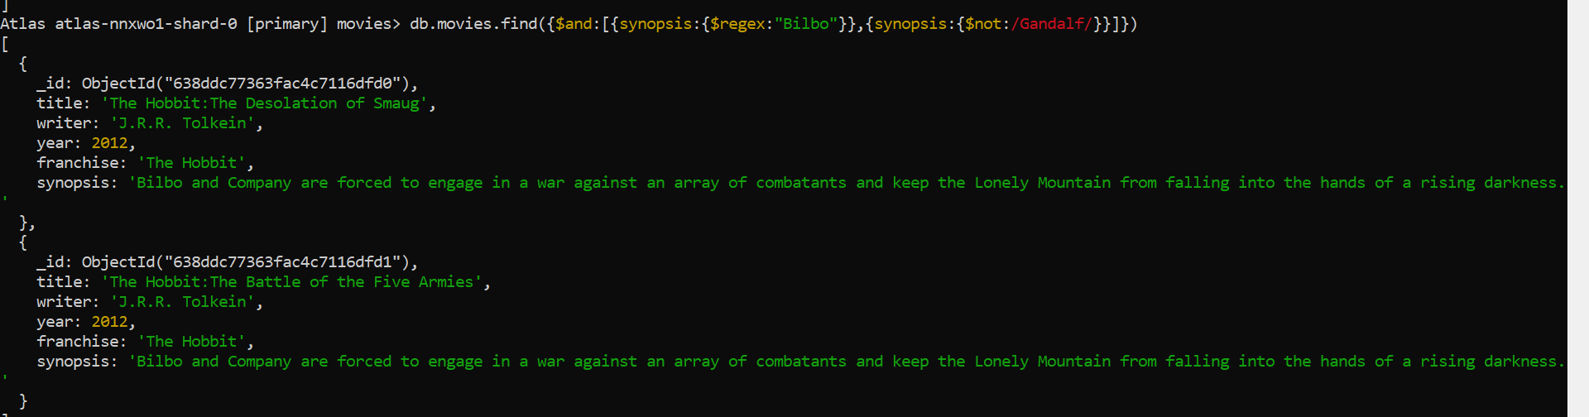

4.

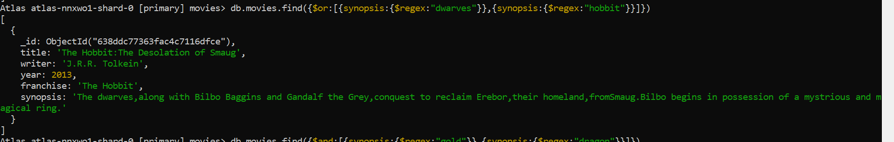

### **Delete Documents**

1.



2.



### **Relationships**

1.



2.



3.



4.



5.



6. 

7.



8.

9.



10.



11.



12.



13.



14.



15.

